1920 lj2p3 SW

Input les 3 over communicatie met bewoners

Allereerst is het belangrijk om een aantal stappen te zetten rond je communicatieplan. Pas daarna ga je aan de slag met verschillende communicatievormen en het maken van bv. teksten

# **Communicatie plan:**

Daarbij zijn de 6 stappen van de Raak/methodiek gevolgd. Het Raak-model is gratis te [downloaden](http://www.overcom.nl/raak/downloadraak/).

* Stap 1: Wat is de aanleiding en situatie?
* Stap 2: Wat is de overall basisstrategie en de communicatiedoelstelling?
* Stap 3: Wat zijn de communicatie-doelgroepen?
* Stap 4: Wat is een passende communicatiestrategie per doelgroep?
* Stap 5: Wat zijn de passende communicatiemethoden en instrumenten?
* Stap 6: Wat is de planning en wie doet wat?

Bron: <http://bindje.nl/het-ontwikkelen-en-uitvoeren-van-een-communicatietraject/>

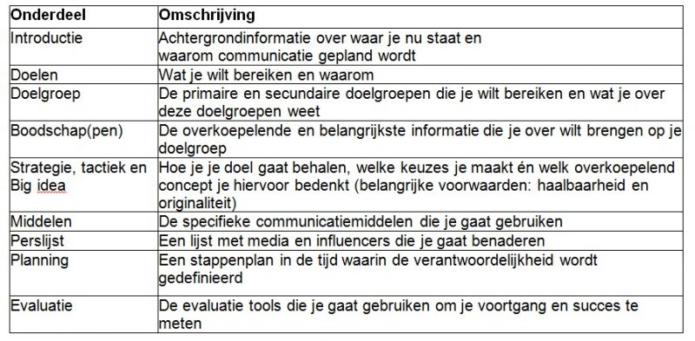

Bron: <https://www.voordewereldvanmorgen.nl/duurzame-blogs/waarom-je-echt-een-communicatieplan-nodig-hebt>

# **Over de communicatie zelf:**

# **7 C’s van Communicatie**

# 7 Câs van Communicatie - ToolsHero

**Compleet (Completeness)**

Datgene wat gecommuniceerd wordt, moet volledig zijn en goed aansluiten op de belevingswereld van de ontvanger. De boodschap moet gebaseerd zijn op feiten en een complexe boodschap heeft extra aanvullende informatie en/of uitleg nodig. Goede onderverdeling in subonderwerpen, verduidelijken de boodschap, waardoor er een compleet overzicht ontstaat van wat er verteld wordt.

**Concreet (Concreteness)**

Ook bij concrete communicatie gaat het om een duidelijke boodschap. Het wordt vaak ondersteund door feitenmateriaal zoals onderzoeksgegevens en cijfers. De gekozen woorden kunnen eenduidig geïnterpreteerd worden evenals de zinsopbouw. Niets wordt aan de verbeelding over gelaten.

**Charmant (Courtesy)**

Behalve rekening te houden met de gevoelens en standpunten van de doelgroep, is het ook belangrijk om het publiek op vriendelijke, hoffelijke en charmante wijze te benaderen. Gebruik van termen waaruit respect voor de ontvanger blijkt, draagt bij aan effectieve communicatie. Datzelfde geldt voor de wijze van aanspreken. Niet iedereen is er meteen van gecharmeerd om met ´je´ te worden aangesproken en ´u´ is wellicht te afstandelijk. Door ´men´ te gebruiken, wordt in één klap een groter publiek aangesproken.

**Correctheid (Correctness)**

Correct taalgebruik is een pré. In schriftelijke communicatie moeten grammaticale fouten vermeden worden en stijlfouten of verkeerd gebruik van werkwoorden is ook voor mondelinge communicatie niet toereikend. Correct taalgebruik verhoogt bovendien de betrouwbaarheid en de ontvanger voelt zich serieus genomen.

**Duidelijkheid (Clarity)**

Duidelijke of klare taal, wordt gekenmerkt door ondubbelzinnigheden, korte zinnen en concrete woorden. Wollig taalgebruik is uit den boze, net als formeel taalgebruik of cliché-uitdrukkingen. Door tussenzinnen te vermijden en ´to the point´ te blijven, krijgt de ontvanger een duidelijk beeld van de inhoud van de boodschap. Beknopte informatie, benadrukt de essentie van de boodschap.

**Communiceer met doelgroep (Consideration)**

Om goed te communiceren is het belangrijk om een goede inleving in de doelgroep te hebben en betrokken te zijn. Door rekening met het publiek te houden, kan de boodschap goed op hen worden afgestemd. Factoren die hierbij onder andere een rol spelen zijn vakkennis, opleidingsniveau, leeftijd en interesse.

**Comprimeer / beknoptheid (Conciseness)**

Ellenlange zinnen en uitweiden over het onderwerp, maken de boodschap niet duidelijker. Het is daarom belangrijk om ´to the point´ te blijven en in beknopte bewoording te vertellen waar het om gaat. Hiermee wordt tijd bespaard en blijven toehoorders en/of lezers tot het laatst toe aandachtig en geïnteresseerd.

Bron: <https://www.toolshero.nl/communicatie-modellen/7cs-communicatie/>

# **AIDA model**

Het AIDA model is een model dat beschrijft welke vier stappen moeten worden gezet om je doelgroep aan te zetten tot een actie. De letters uit het AIDA model staan voor Attention, Interest, Desire en Action. Deze woorden zijn de vier stappen die moeten worden ondernomen. Onderstaande afbeelding laat het AIDA model zien.

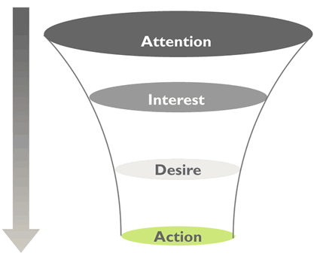

**Gebruik AIDA formule**

De AIDA formule wordt veelal toegepast in marketing. Het model kan op veel mogelijkheden worden toegepast, omdat het inspeelt op de fasen in het beslissingsproces. Het verschilt echter per situatie hoe de formule wordt uitwerkt. Het AIDA model kan gebruikt worden voor websites, verkooppresentaties, commercials, billboards, Googel AdWords, maar ook voor een sollicitatiebrief of een verkoopgesprek biedt het AIDA model uitkomst.

Bron: <https://www.marketingportaal.nl/modellen-strategieen/aida/>

# **Leefstijlgericht communiceren**

Het beheren en inrichten van de openbare ruimte gaat verder dan schoffelen, beplanten en prullenbakken plaatsen. Ook op het vlak van organisatie en communicatie is er veel te winnen met het oog op efficiëntie, tevredenheid en resultaat. Steeds vaker worden bewoners betrokken bij het inrichten en beheren van openbaar gebied, in uiteenlopende participatie vormen.

Maar lang niet altijd wordt in de communicatie de beoogde doelgroep bereikt. Hoe dat komt? Omdat de doelgroep divers is, en om diversiteit in de benadering vraagt.

Communiceren met de verschillende leefstijlgroepen:

